Профессия- психолог

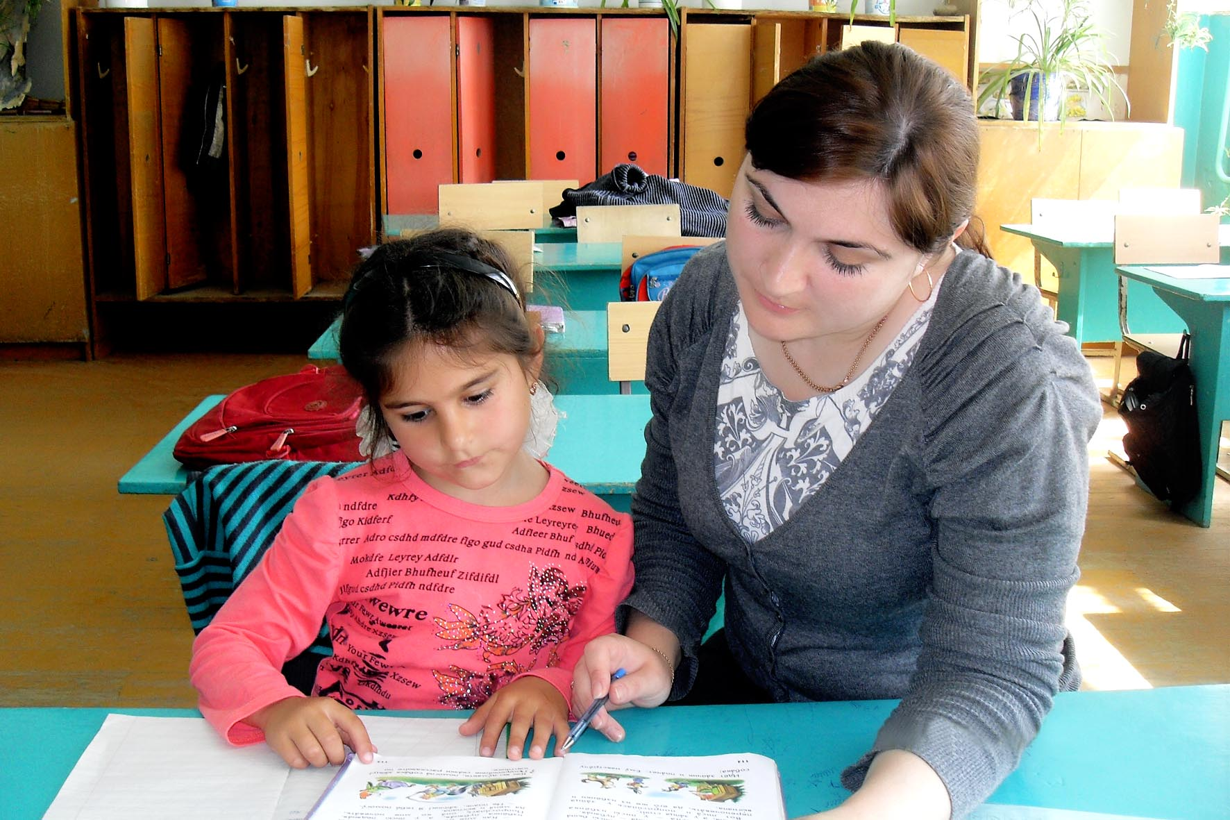

К психологу обращаются учителя, исчерпавшие собственный арсенал средств. В самом ли деле он знает какие-то волшебные слова, магические приемы? Или, как все мы, действует методом проб и ошибок, а потом, проанализировав их, старается двигаться дальше?
Школьный психолог идет походкой человека, гуляющего в свое удовольствие. Он находится в педагогическом поиске — ищет ребенка. Очередного подопечного, с которым его попросили поговорить, потому что ребенку слишком тяжело живется в школе.
Именно таким образом работает педагог- психолог Курушской средней общеобразовательной школы №2 Азадова Назлу Амировна.
Окончив школу в 2001году с отличием, она поступила в Московскую Современную Гуманитарную Академию на факультет- психология.

В 2005 году закончила академию со степенью бакалавра. Затем она вернулась в родное село, где в скором времени, получила работу по своей специальности в школе.
Работать было поначалу очень тяжело, ведь мало кто знал, кто такой «психолог» и зачем он нужен в школе. Каждый день, входя в незнакомый класс, она завоевывала доверие учащихся и их интерес к своей деятельности. И теперь дети всегда с нетерпением ждут новой встречи и новых интересных занятий.
Азадова Н.А. всегда стремится к развитию в своей профессиональной деятельности, постоянно обновляет свою библиотеку, участвует в школьных мероприятиях, проводит внутришкольные семинары для педагогического состава, посещает межрайонные и городские семинары, а также выступает на них со своими докладами.
В 2016 году - прошла, курсы повышения квалификации и получила 14 разряд.
Одним из последних её достижений стало первое место в конкурсе «Лучший психолог», в котором участвовало 25 специалистов школ района.
Азадова Н.А.: «…я получаю большое удовлетворение от своей работы, потому что стараюсь раскрыть творческий потенциал ребенка. Это очень приятно, когда они раскрывают свои таланты, несут радость окружающим, заряжаются твоей энергией, становятся более раскрепощенными...»

